О применении операций теории поля в изображениях

Е.Н. Терентьев¹, Н.Е. Шилин-Терентьев², И.Н. Приходько¹, И.И. Фаршакова¹
¹Физический факультет МГУ им. М.В. Ломоносова
²EPAM systems, USA
en.teren@physics.msu.ru

Изображение (скалярное поле) P связывается с двумерным векторным полем B=grad P. Синтезированные вихри ищутся двумерных полях B_, ортогональных B с помощью операций проектирования на векторные поля направлений в пределах заданных шаблонов. Синтезированные вихри применяются при анализе изображений типа зрачки глаз, Дорожные Знаки (ДЗ), вихри в космических изображениях и т.п.

В основе метода лежит
2D Конечномерная Теорема Отсчетов (КМТО) с реализацией операций теории поля:
Дан 2-х мерный массив отсчетов D=f(x0, y0) в квадрате, матрицы H⁽⁰⁾(x0) и H^{(n)}(x) , тогда функция f^{(nx,ny)}(x, y) [1,2]:
(1)
(2)
проходит через точки отсчетов f^{(nx,ny)}(x0,y0). Скалярные произведения (2) реализует Прямое ДПФ, а Фурье ряд (1) реализует Обратное ДПФ с интерполяцией, если dx<1.
Операции математического анализа и теории поля сводятся к операциям над Фурье гармониками и : при реализуем дифференцирование -го порядка и при – интегрирование -го порядка [1,2].
f=ogB
Поворот на pi/2  gB  pi/2 | Шаблон  X=[diC]  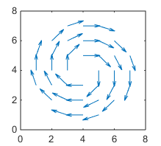  |diC|=1  Проектор P=Px,  Pf=(f,diC)*diC | Проекции f на diC  и revers в X  diC  f  f=-f, revers в X, если (f,diC)<0  f-Pf  Pf | StoN(f|X)=|Pf|²/|f-Pf|²  значение в центре шаблона Х,  центр Х в области сканирования S.  Координаты объекта (хо,уо)=argmaxStoN(f|X),  по (x,y) из S – область сканирования шаблоном Х
Рис. 1. Операции над векторными полями, шаблоны, проекции, устройство и использование функции “Сигнал/Шум” – StoN.

Приведем пример записи градиента от двухмерного числового массива чисел D=f(x0,y0), функция f^{(0,0)}(x,y) проходит через точки отсчетов в квадрате (x0, y0):
(3)
Индикация вихрей и ДЗ

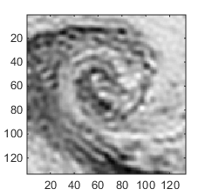  Оставлено ~30% НЧ - В | 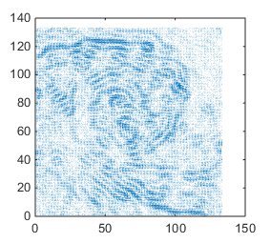  gB=grad B | 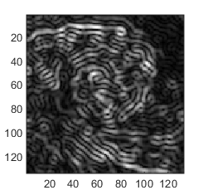  |gB|
Рис. 1. Пример области изображения с вихрем В, градиентного поля gB и |gB|.

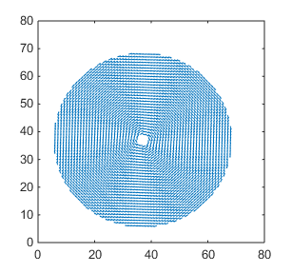  Шаблон X= [diC] | 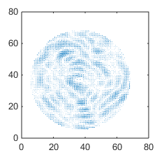  Сигнал Pf, P=P_{X} | 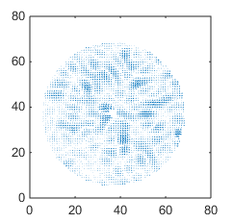  Шум f-Pf

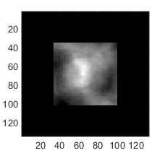  StoN(ogB|X) в S | 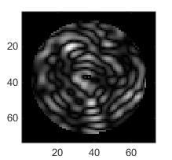  |Pf| | 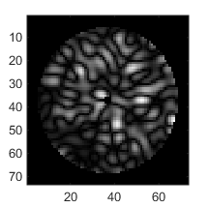  |f-Pf|

Рис. 2. Компоненты функции StoN и ее значения в области сканирования S.

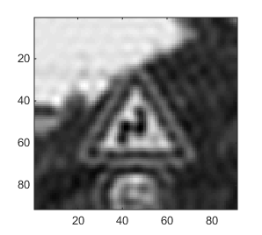  Осталось~30%НЧ - В | 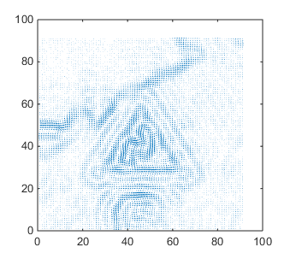  gB=grad B | 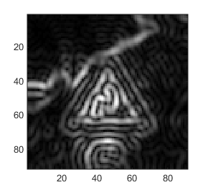  |gB|
Рис. 3. Пример области изображения B (Blue) с ДЗ, градиентного поля gB и |gB|.

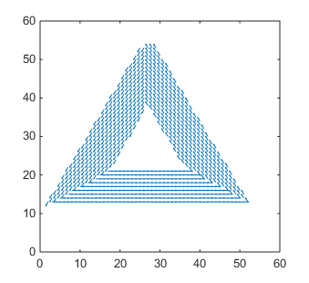  Шаблон X= [diC] | 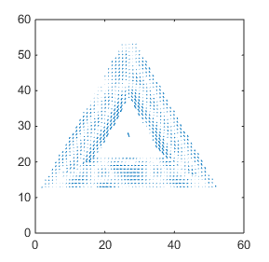  Сигнал Pf, P=P_{X} | 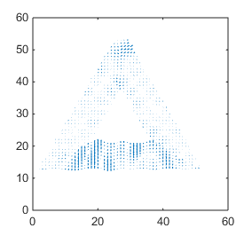  Шум f-Pf

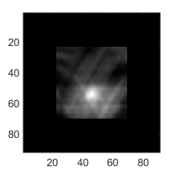  StoN(ogB|X) в S | 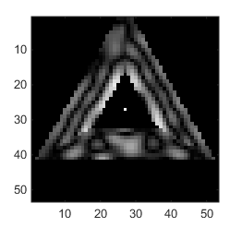  |Pf| | 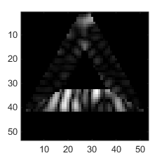  |f-Pf|

Рис. 4. Компоненты функции StoN и ее значения в области сканирования S.

На Рис. 1-4 разбирается случай, когда 70% высоких частот обнулены и от изображения остается 30% НЧ. Работоспособность метода сохраняется. Функция StoN в случае 30% НЧ “немного шире”, чем в случае полной полосы частот.

Выводы: Метод индикации вихрей и локальных объектов типа ДЗ с использованием градиентных полей [1,2] работает более точно по сравнению с известными методами анализа изображений. В будущем ожидаются очень широкие области применения.
В последующей работе рассмотрим проблему распараллеливания вычислений на графических ускорителях.
Очень высокая помехозащищенность данного метода с сохранением высокой точности оценивания положения объекта возможно, будет востребована в задачах целеуказания по изображениям объектов с характерной геометрической формой.

ЛИТЕРАТУРА

1. Е.Н. Терентьев, Н.Е. Терентьев//ПРОЦЕССЫ В ГЕОСРЕДАХ, №4(9), с.355-362 (2016).
2. Е.Н. Терентьев, Н.Е. Терентьев, И.И. Фаршакова//Труды школы-семинара <<Волны-2017>>. Математическое моделирование в радиофизике и оптике, с.56-58, Красновидово, 4-9 июня, 2017.

